(19) KG |  | (11) | 4 | (13) | U
(51)⁶ | F24F 7/06; F27D 7/04

(12) ОПИСАНИЕ ПОЛЕЗНОЙ МОДЕЛИ
к свидетельству Кыргызской Республики

ГОСУДАРСТВЕННОЕ АГЕНТСТВО
ИНТЕЛЛЕКТУАЛЬНОЙ СОБСТВЕННОСТИ
ПРИ ПРАВИТЕЛЬСТВЕ КЫРГЫЗСКОЙ РЕСПУБЛИКИ (КЫРГЫЗПАТЕНТ)

(21) 940004.2
(22) 19.10.1994
(46) 01.10.1996, Бюл, №2, 1997
(76) Бережной В.М., KG
(56) А.с. СССР №1679163, кл. F27D 7/04, 1991
(54) Вентиляционное устройство для жарочного шкафа
(57) Полезная модель "Вентиляционное устройство для жарочного шкафа" относится к технике вентиляции и может найти применение при перемещении нагретого воздуха внутри шкафов с высокой температурой самого различного назначения. Задача полезной модели - уменьшение теплопередачи от крыльчатки, расположенной внутри жарочного шкафа, к двигателю, установленному снаружи. Вентиляционное устройство содержит двигатель, к выходному валу которого с помощью двух карданных шарниров подсоединен участок вала, через который перпендикулярно его оси проходят сквозные отверстия, расширяющиеся от входа к выходу. С карданным шарниром связан вал, на который насажена крыльчатка. Новым в полезной модели является выполнение конструкции соединительного вала между двигателем и крыльчаткой. 1 ил.

Полезная модель относится к технике вентиляции и может найти применение при перемещении нагретого воздуха внутри шкафов с высокой температурой.
При осуществлении циркуляции нагретого воздуха в шкафах различного назначения с помощью вентилятора, помещаемого непосредственно в шкафу, внутри жарочного шкафа оставляют только крыльчатку, вынося все прочие детали вентиляционного устройства за пределы шкафа. Однако через вал, на который насажена крыльчатка, высокая температура передается подшипникам и двигателю, что резко снижает надежность работы устройства или делает её практически невозможной в таком исполнении.
Известен печной циркуляционный вентилятор, содержащий крыльчатку, установленную внутри шкафа, вал, выходящий из шкафа, и привод, в котором вал выполнен полым с заглушкой на конце, расположенной в пространстве печи, а на выходе из печи снабжен дополнительной крыльчаткой, установленной в зоне отсасывающих тангенциальных отверстий в стенке вала, которые вместе с всасывающими отверстиями создают определенным образом направленный поток воздуха, охлаждающий подшипники. Двигатель с валом крыльчатки соединен с помощью ременной передачи. Данная конструкция является довольно сложной в реализации. Предложенная конструкция позволяет решить аналогичную задачу более простыми конструктивно - технологическими средствами и достаточной степенью надежности.
Задача полезной модели снижение передачи тепла от деталей, расположенных внутри шкафа с повышенной температурой, к двигателю и упрощение конструкции узла их соединения.
Поставленная задача решается тем, что соединительный вал между двигателем и крыльчаткой содержит расположенный вне шкафа дополнительный участок, который установлен между двумя карданными шарнирами и снабжен сквозными, расположенными перпендикулярно продольной оси, отверстиями с разными диаметрами на входе и выходе.
На фиг. 1 представлен общий вид вентиляционного устройства в разрезе.
Устройство содержит двигатель 1, который с помощью болтов 2 крепится к кронштейну 3, установленному на крышке шкафа 4. Выходной вал 5 двигателя через карданный шарнир 6 соединен с отрезком вала 7, который выполнен с множеством сквозных отверстий 8, расположенных перпендикулярно оси вала, при этом диаметры входных и выходных отверстий выполнены различными. Нижняя часть вала 7 через карданный шарнир 9 соединена со шлифованным участком вала 10, который через подшипник скольжения 11 проходит внутрь шкафа 4 и на который одета крыльчатка 12. Крыльчатка помещена в обечайку 13 с четырьмя спицами 14, в центре которых установлен опорный подшипник, содержащий втулку 15, регулировочный винт 16 и шарик 17, в который упирается вал 10. С помощью опорного подшипника осуществляют компенсацию веса крыльчатки и разгружают радиальный подшипник двигателя (на чертеже не показан), в случае установки устройства в вертикальном положении. При установке устройства в горизонтальном положении, опорный подшипник из устройства может быть исключен. Поскольку вал, соединяющий двигатель и крыльчатку, имеет достаточно большую длину, возможная в таких случаях несоосность между подшипником скольжения 11 и подшипником двигателя компенсируется с помощью карданных шарниров 6 и 9. Кроме того, вследствие точечного контакта внутри шарниров, уменьшается передача тепла от узлов устройства, находящихся внутри шкафа, к двигателю.
При вращении двигателя и вала с крыльчаткой, из-за разности диаметров отверстий 8, создается интенсивное движение воздуха, проходящего через сквозные отверстия, что приводит к от воду тепла, подходящего к участку. Соответственно уменьшается передача тепла от крыльчатки к двигателю.
Устройство может применяться для шкафов с разной степенью нагрева, вследствие чего длина соединительного вала может быть больше или меньше, так что в устройстве при необходимости может быть использован только один карданный шарнир.

Формула изобретения
Вентиляционное устройство для жарочного шкафа, содержащее двигатель, крыльчатку и соединительный вал с отверстиями для прохождения воздуха, отличающееся тем, что соединительный вал включает в себя установленный с помощью карданных соединений участок со сквозными отверстиями, расположенными перпендикулярно продольной оси, выполненными с расширением от входа к выходу.

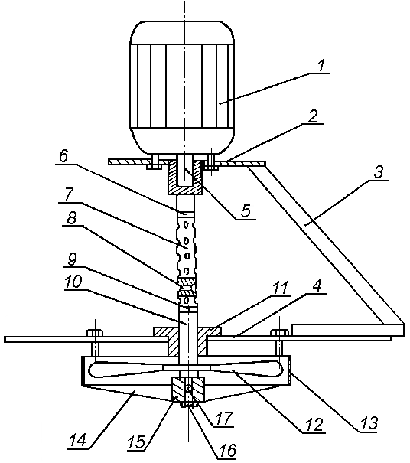

Фиг.1

Составитель описания Масалимов Ф.Я.
Ответственный за выпуск Ногай С.А.
___________________________________________________________________
Кыргызпатент, 720021, г. Бишкек, ул. Московская, 62, тел.: (312) 68 08 19, 68 16 41; факс: (312) 68 17 03
1

